计算机，它宛如一项艺术，它体现一种思想，它包含一些技术，它还是一门考试：）

第1章 概述
- 摩尔定律描述什么内容？
集成电路中的晶体管数平均每18个月翻一番，芯片的性能也随之提高一倍
引起计算机突飞猛进的主要原因是芯片集成度的提高

- 冯·诺依曼计算机结构与哈佛计算机结构各自组成与特点。现代微型计算机中为何种结构？
冯·诺依曼结构：
由运算器、控制器、存储器、输入设备和输出设备五大部分组成；
数据和指令以二进制代码的形式不加区别地存放在存储器中，存放位置由地址指定，地址码也是二进制形式；
控制器根据存放在存储器中的指令序列（即程序）工作，并由一个程序计数器（PC）控制指令的执行。控制器具有判断能力，能够根据计算结果选择不同的动作流程

哈佛结构与改进的哈佛结构
利用相互独立的存储器模块分别存储指令和数据，以便实现并行处理；
具有独立的程序总线和数据总线，可以同时取指令和操作数，提高了处理速度。
改进的哈佛结构增加了可以混合存放数据和指令的存储模块。

现代微型计算机中：
主存储器采用冯·诺依曼结构，由指令和数据合用；
高速缓冲存储器（Cache）采用哈佛结构，将Cache 分为指令Cache 和数据Cache 两个部分；
将冯·诺依曼结构和哈佛结构结合起来，提高主存储器的利用率，提高程序执行效率。

- 精简指令集与复杂指令集的概念
CISC是指复杂指令系统计算机(Complex Instruction Set Computer)；RISC是指精减指令系统计算机(Reduced Instruction Set Computer)。把一些原来由软件实现的、常用的功能改用硬件的指令系统实现，以此来提高计算机的执行速度，这种计算机系统就被称为复杂指令系统计算机。其基本思想是尽量简化计算机指令功能，只保留那些功能简单、能在一个节拍内执行完成的指令，而把较复杂的功能用一段子程序来实现，这种计算机系统就被称为精简指令系统计算机。
- 指令集体系结构（ISA）
指令集体系结构（ISA）
--程序员可见的计算机抽象视图，定义了数据表示、寻址规则、寄存器定义、指令集等。但并不考虑具体实现。
- 流水线（pipelining）原理
指令通过多段流水线被执行，在一条指令执行时，另一条指令在流水线的另一个阶段同时被执行。
通过流水线提高性能
流水线（pipelining）是一种特别的并行场景。把一个任务分解为几部分，然后重叠起来并行地执行。
- 微型计算机系统包括哪些组成部分？硬件5个，软件系统软件和应用软件程序设计语言。
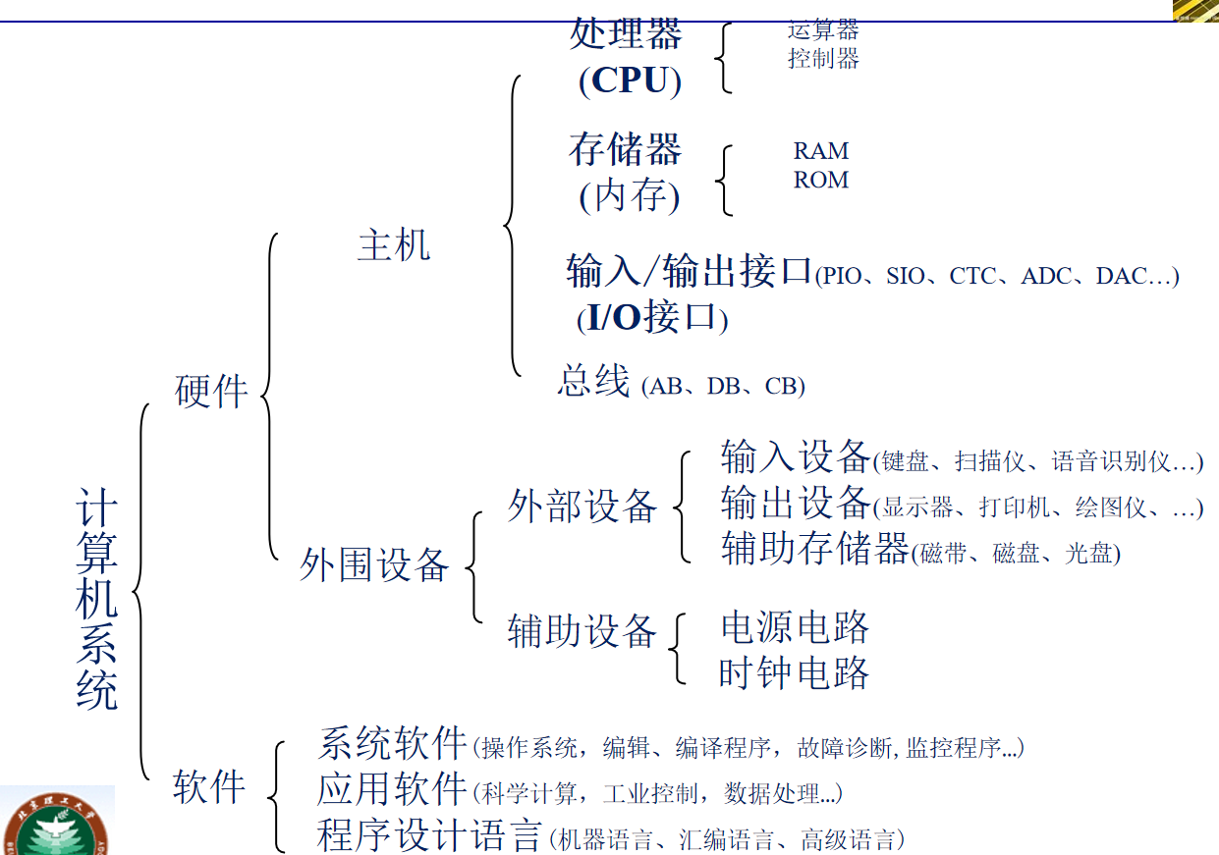
- 微型计算机硬件系统包括哪些组成部分？
（1） 微处理器
（2）存储器
（3）输入/输出子系统
（4）系统总线

- 微型计算机工作原理（过程）：程序存储（stored-program）与程序控制
程序由一条条指令组合而成;
而指令是以二进制代码(数)的形式表现；
把执行一项信息处理任务的程序代码，按顺序存放在存储器中，并且可以读写。
这就是程序存储的概念，使得计算机具有了极大的潜力解决各种问题。
程序控制
计算机工作时，CPU中的控制器部分，按照程序指定的顺序（由码段寄存器CS及指令指针寄存器IP指引），到存放程序代码的内存区域中去取指令代码，在CPU中完成对代码的分析，然后，由CPU的控制器部分依据对指令代码的分析结果，适时地向各个部件发出完成该指令功能的所有控制信号，这就是程序控制的概念。
- 微型计算机的工作过程
- 地址与内容，指令与数据
- 经典CPU性能公式
CPI — clock cycle per instruction
一个程序需要的时钟周期数：
CPU时钟周期数 = 程序指令数 × 每条指令平均时钟周期数
经典CPU性能公式：
CPU时间 = 指令数 × CPI × 时钟周期时间

- 基本概念：bit/byte/word/字长
位（bit）是计算机所能表示的最小最基本的数据单位，它指的是取值只能为0或1的一个二进制数值位。位作为单位时记作b；
字节（Byte）由8个二进制位组成，通常用作计算存储容量的单位，字节作为单位时记作B
字（Word）是指数据字，不同的计算机数据字长度可以不同，但对于系列机来说，数据字的长度是固定的。在Intel系列计算机中，一个数据字为2个字节，16bit。

第2章 数据表示与运算
- 进位计数制及相互转换，补码
- 计算机中数据最根本的表达方法是二进制的，即只能以0/1的形式表示数据，程序员必须明确数据的含义。
- 有符号数与无符号数，符号位、数值位、溢出的概念
- 原码、反码与补码
- 移位操作：有符号数与无符号数移位的区别
- 浮点数
- ASCII码

第3章 微处理器
- 微处理器主要组成：运算器、控制器、寄存器组
- 寄存器与存储器的对比
- 8086的编程结构：EU与BIU
通用寄存器：AX/BX/CX/DX/SP/BP/SI/DI
段寄存器：CS/DS/SS/ES
指令指针：IP
标志寄存器：FLAG，标志位的含义
- 8086内存空间概念，内存分段管理，逻辑地址与物理地址，物理地址的计算
- 8086工作过程
- 8086最小模式下主要管脚：
数据/地址复用总线，必须使用地址锁存器：地址线20位+BHE，数据线16位
控制线：RD#, WR#, M/IO#,
中断相关：INTR, INTA#, NMI
DMA相关：HOLD, HLDA
- 8086的总线周期
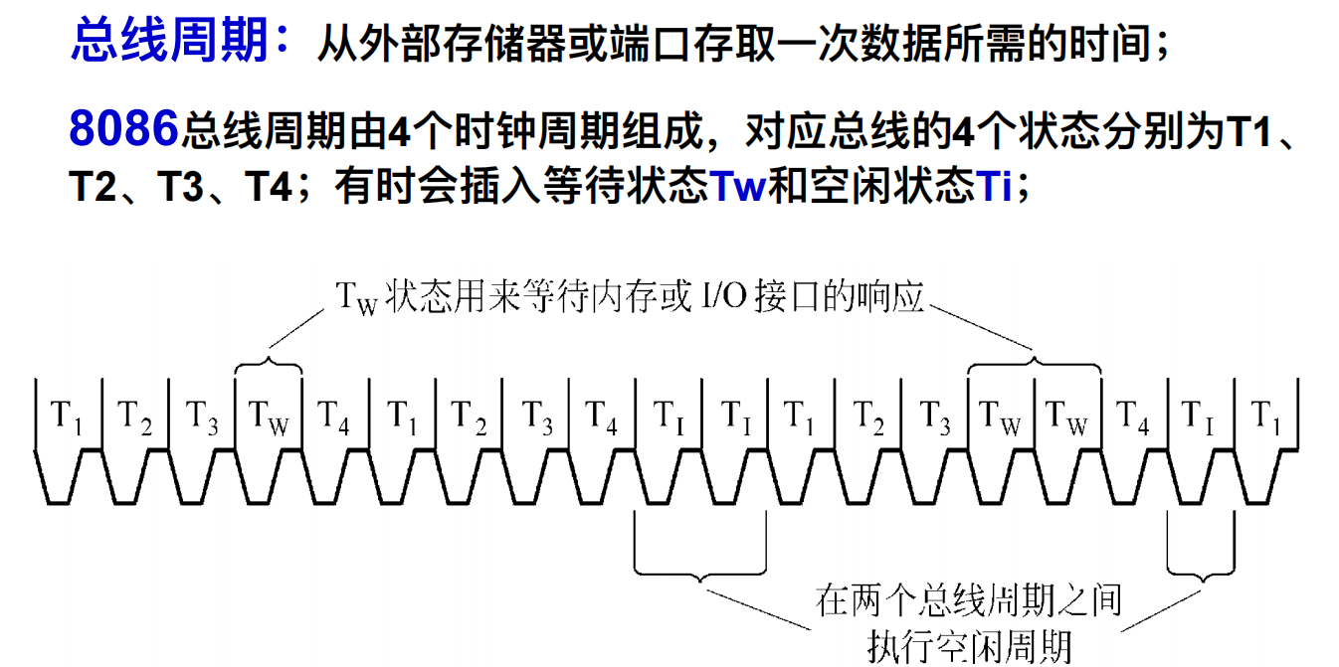
- X86架构演进过程中的主要改进：字长增加，内存空间扩大，外部总线加宽，虚拟存储管理技术，高速缓存技术
- X86架构的工作模式：实地址模式、保护模式、虚拟8086模式、系统管理模式
- 计算机中的新技术：流水线原理、阿姆达尔定律
流水线是将一个较复杂的处理过程分成m个复杂程度相当、处理时间大致相等的子过程；
每个子过程由一个独立的功能部件来完成，处理对象在各子过程连成的线路上连续流动；
在同一时间，m个部件同时进行不同的操作，完成对不同对象的处理
第4章 存储器
- 计算机存储系统层次结构
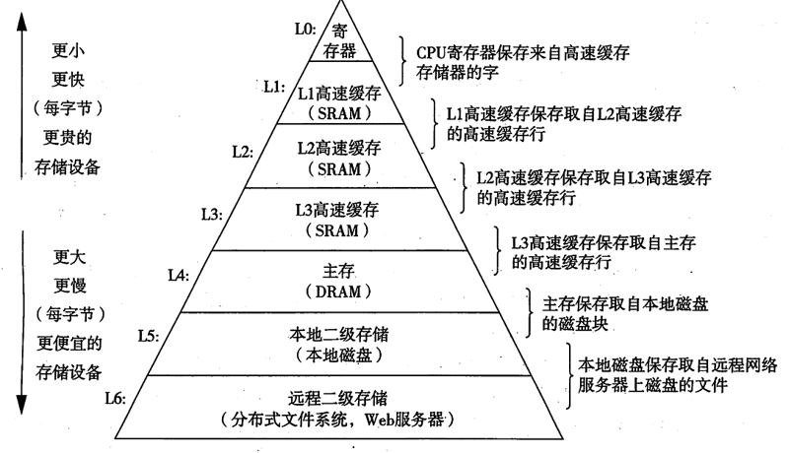
- 存储器分类：内部存储器与外部存储器
（1）内部存储器，简称内存，又称主存储器，由半导体存储器构成
功能：存放当前正在使用或经常使用的程序或数据；
特点：CPU通过总线直接访问，存取速度快；
容量：容量受地址总线位数限制；
存放内容：系统软件（系统引导程序、监控程序或操作系统中的ROM BIOS等）以及当前要运行的应用软件。
（2）外部存储器，简称外存，又称辅助存储器，一般由磁或光电介质构成
功能：用来存放相对来说不经常使用、当前不使用或者需要长期保存的信息；
特点：容量大、存取速度慢，CPU不直接对它进行访问，有专用的设备（如硬盘驱动器、软驱、光驱等）来管理；
容量：不受限制；
存放内容：各种程序或数据。
- 内存的定义、用途：CPU可以直接寻址
- 内存的组成：
RAM能随机读出或写入任意存储单元；
对不同存储单元访问时间一样，区别于顺序读写存储器；
断电后存储数据丢失，区别于ROM
：SRAM与DRAM各自存储数据的原理与特点
SRAM
以双稳态触发器作为基本存储单元，存取速度快；
工艺复杂、集成度低，容量较小；
功耗相对较大；
控制简单，不需要刷新；
高速缓冲存储器一般使用SRAM
DRAM
DRAM 是利用电容存储电荷的原理来保存信息的，它将晶体管结电容的充电状态和放电状态分别作为 1和 0；
DRAM 的基本单元电路简单，最简单的 DRAM 单元只需 1个管子构成，这使 DRAM器件的芯片容量很高，而且功耗低；
由于电容会逐渐放电，所以对 DRAM 必须不断进行读出和再写入，以使泄放的电荷得到补充，也就是进行刷新。一次刷新过程实际上就是对存储器进行一次读取、放大和再写入，由于不需要信息传输，所以，这个过程很快。
DRAM 本身一般带有片内刷新电路。

ROM：几种只读存储器的含义：ROM/PROM/EPROM/EEPROM/FLASH
- SRAM的主要管脚：addr,data,wr#,rd#,cs#，能画出SRAM读写时序图，存储器设计地址线取决于容量，N位对应2N次方
- 8086的内存组织结构：地址线的使用，数据线的组合，字节地址的排列顺序
- 存储空间的设计：能根据要求设计存储器电路，要求数据宽度16位，存储深度与存储地址范围符合要求，地址线的分配使用，用全译码的方式产生片选信号，控制信号（wr#,rd#,M/IO#）的使用。
- 高速缓存：程序的局部性原理
时间局部性：如果一个存储单元被访问，则该单元可能会很快被再次访问。这是因为程序存在着循环。
空间局部性：如果一个存储单元被访问，则该单元邻近的单元也可能很快被访问。这是因为程序中大部分指令是顺序存储、顺序执行的，数据一般也是以向量、数组、树、表等形式簇聚地存储在一起的。
高速缓冲技术就是利用程序的局部性原理，把程序中正在使用的部分存放在一个高速的容量较小的Cache中，使CPU的访存操作大多数针对Cache进行，从而使程序的执行速度大大提高。

第5章 汇编语言
- 三种类型的操作数，分类依据是什么？在系统中存储位置。立即数操作数在代码段，是一个固定的值，不是变量，和代码密不可分。寄存器操作数在寄存器。内存操作数在数据段。
- x86寻址方式1-6
（1）立即数寻址 （立即数操作数）
（2）寄存器寻址 （寄存器操作数）
（3）直接寻址
（4）寄存器间接寻址
（5）变址寻址
（6）基址加变址寻址
- x86通用指令集，重点是基本指令
- 完整的段定义格式
- 变量、标号与子程序名的属性，重点：均体现为地址
- 变量定义方法，变量在内存中的存储
- 汇编语言的操作符加减乘除逻辑操作返回值，注意与指令的区别
- 顺序、分支、循环、子程序设计
- 条件转移指令、循环指令、子程序调用
- 几个典型程序例子：逻辑尺、跳转表、冒泡排序、折半查找、查找删除特定数据、插入特定数据、累加数组元素、不同进制数（2、10、16进制）的输入、存储（2进制）与显示（2、10、16进制）
- 堆栈操作堆栈用法，指针如何操作
- 能分析一般汇编程序的功能与运行结果，能编写一般的汇编程序
- 子程序与中断的区别，子程序是事前安排好有计划调用的，中断的发生是随机的
- 系统功能调用， INT 21H中的键盘输入、屏幕显示功能

第六章总线
- 总线的概念
计算机系统中连接各个部件的信息传输通道，通过总线可以传输数据信息、地址信息、各种控制命令和状态信息。
- 总线的组成：数据、地址与控制总线

- 总线结构的好处
支持模块化设计；
开放性和通用性好；
灵活性好；
标准化，便于维护升级
- 常见的计算机总线：ISA、EISA、PCI、PCIE、IDE等
- PCI总线主要信号：地址数据复用，命令与字节使能复用

第七章 接口技术
基本概念
- 接口的用途
1.信号电平的转换
2．数据格式的转换
3．数据的锁存和缓冲
4．对外部设备的控制与检测
5．产生中断请求及DMA请求

- 接口信息的分类：数据信息、状态信息、控制信息
- 端口的编址方式：存储器映射方式与IO独立映射方式
- 8086采用IO独立映射方式编址，有独立的内存空间与IO空间，IO空间的大小为64KB，但实际中只用最低的1KB范围，在进行地址译码设计时，只用到地址线A0-A9。
- CPU与外设之间信息的传送方式：程序控制方式、中断方式与DMA方式
并行接口8255
- 8255结构与功能
- 8255控制字
- 8255方式0的应用
- 对接口的寻址方法：例1的方法适用于其他接口芯片
串行通信8251
- 异步串行通信的数据帧格式，一帧数据的组成
- 波特率与波特率因子的概念
在串行通讯中用波特率来描述数据的传输速率；
波特率即每秒钟传送的二进制位数，简写为bps
接收和发送时的参考时钟是波特率的倍数，称为波特率因子。

例：波特率=9600bps，波特率因子=16，则
接收时钟和发送时钟频率=9600×16=153600Hz；

发送时以这个时钟频率产生发送数据；
接收时以这个时钟频率采样接收数据
- 串行通信的三线连接方法
- 串行通信三种线路状态错误
- 8251初始化程序
- 8251查询方式数据收发程序
中断控制8259
- 中断的相关概念：中断、中断类型码、中断向量、中断向量表
- 能简述中断响应过程
- 针对不同的中断类型，怎么获取中断类型码？
进入中断响应周期以后，
若是INTR，则产生INTA信号，中断源通过数据总线的低8位将中断类型码传送给CPU；
若是NMI，则类型码是2；
若程序出错产生中断，则使用默认的类型码；
若是中断指令，则指令中有类型码。
- 简述中断与子程序调用的区别
子程序调用是由程序员实现安排，而中断服务程序的执行则是由随机中断事件触发；
子程序的执行受主程序或上层程序控制，而中断服务程序一般与被中断的现行程序无关；
一般不存在同时调用多个子程序，但可能发生多个外设同时向CPU发出中断服务请求的情况；
控制程序转移的方法不同。
- 中断服务程序返回前为什么需要执行中断结束命令EOI？
就是给8259a芯片发送EOI命令，通知8259A芯片一个中断完成，8259a将负责把ISR中的位清除，以便以后可以继续接受中断。
如果不加的话，8259a永远收不到中断结束命令，那么就认为某一个中断一直在执行，所以如果遇到比这个阻塞的中断级别低或者相等的中断发生时就不会再响应了
DMA8237与其它
- 能解释DMA的概念、DMA的特点与优点
外设和存储器之间直接进行数据传输，不经过CPU
特点：
使主存与CPU的固定联系脱钩，主存即可被CPU访问，又可被外设访问。
在数据块传送时，主存地址的确定、传送数据的计数等都由硬件电路直接实现。
主存中要开辟专用缓冲区，及时供给和接收外设的数据。
DMA传送速度快，CPU和外设并行工作，提高了系统的效率。
DMA在传送开始前要通过程序进行预处理，结束后要通过中断方式进行后处理。
优点：
传输速率高
系统效率高
- DMA操作过程包括的三个阶段
DMA请求；
当外设要求以DMA方式为它服务时，发DMA请求信号DREQ到DMAC；
DMAC检查该信号是否被屏蔽及其优先权，如确认该信号有效则向CPU发送总线请求信号HRQ(连到CPU的HOLD)。
DMA响应和数据传送
每个总线周期结束时CPU检测HOLD，如为高电平，则响应HOLD请求进入保持态，使三态总线CPU侧呈高阻状态，并以总线保持响应信号HLDA通知DMAC；
DMAC接管总线，并以DACK信号通知外设，使之成为DMA传送时被选中的设备，同时DMAC给出内存地址以及I/O读写和存储器读写控制信号，在外设和存储器之间完成数据传送
传送结束；
传送完成后，DMAC放弃总线，撤消总线请求(HRQ为低)，CPU检测到HRQ(HOLD)为低后，撤消HLDA，CPU重新获得总线控制权
- ADC与DAC的概念

